**Федеральное государственное бюджетное образовательное учреждение высшего образования «МГТУ «СТАНКИН»**

**Кафедра электротехники, электроники и автоматики**

**Отчёт**

по лабораторной работе № 1

дисциплина

**«ЭЛЕКТРОТЕХНИКА И ЭЛЕКТРОНИКА»**

тема работы

«Исследование свойств элементов электрической цепи»

Вариант № 7

Выполнил: студент группы ИДБ-16-09 Клементьев Василий Андреевич

Проверил: преподаватель Сорокин Вадим Олегович

**Москва 2017**

**Лабораторная работа №1**

**ИССЛЕДОВАНИЕ СВОЙСТВ ЭЛЕМЕНТОВ ЭЛЕКТРИЧЕСКОЙ ЦЕПИ**

**Цель работы:** исследование свойств двухполюсных элементов электрических цепей.  
В работе студенты исследуют основные характеристики и свойства линейных пассивных R, L, C элементов, нелинейного резистивного элемента (полупроводникового диода) и источников сигналов.  
Виртуальные эксперименты проводятся на базе пакета MultiSim 10. Используются библиотечные модели компонентов (элементов схем) и контрольно-измерительных приборов.  
Создаются схемы для проведения виртуальных экспериментов. Анализируются результаты моделирования.

**Рабочее задание**

**ИССЛЕДОВАНИЕ РЕЗИСТИВНЫХ ДВУХПОЛЮСНЫХ ЭЛЕМЕНТОВ**

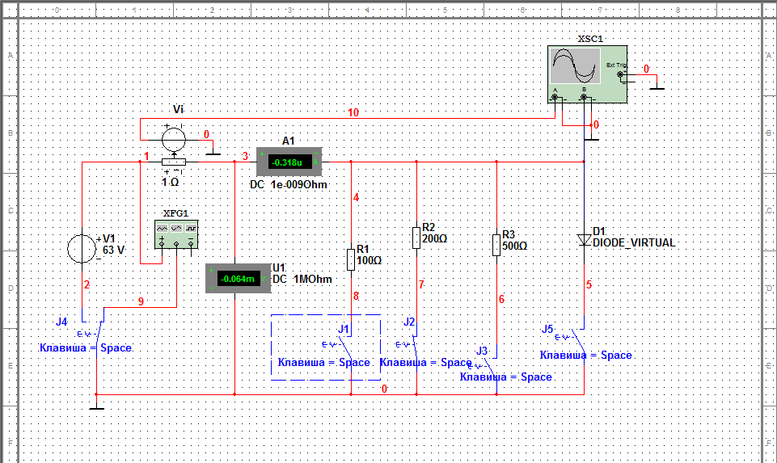

**Рис.1.** Схема виртуального эксперимента для исследования резистивных двухполюсных элементов

Провести виртуальный эксперимент построения вольтамперной характеристики резистивного элемента R1. Результаты занести в таблицу

**Таблица 1**

**Вольтамперная характеристика резистивного элемента R1**

|  |  |  |  |  |  |  |
| --- | --- | --- | --- | --- | --- | --- |
| Элемент  *R1* = 100 Ом | *i*, А | -0,63 | -0,315 | 0 | 0,315 | 0,63 |
| *u*, В | -63,000 | -31,500 | 0 | 31,500 | 63,000 |

Построить ВАХ резисторов R2 и R3, используя осциллограф XSC1 в режиме характериографа.

**Таблица 2**

**ВАХ резисторов R2, R3**

|  |  |  |  |  |
| --- | --- | --- | --- | --- |
| *R2* = 200 Ом | *i*, A | -0,315 | 0 | 0,315 |
| *u*, B | -62,950 | 0 | 62,978 |
| *R3* =500Ом | *i*, A | -0,126 | 0 | 0,126 |
| *u*, B | -62,950 | 0 | 62,950 |

**Вывод:** в зависимости от того, какое у нас сопротивление, значения силы тока будут обратно пропорциональны значениям сопротивления при одних и тех же значениях напряжения.

Провести виртуальный эксперимент получения кривых напряжения на резистивном элементе u(t) и тока i(t).

**Таблица 3**

**Временные зависимости u(t) и i(t)**

|  |  |  |  |  |
| --- | --- | --- | --- | --- |
| Элемент  *R*3 = 500 Ом |  | 0 | *max* | *min* |
| *t*, мc | 0 | 2,500 | 7,500 |
| *I*, A | 0 | 0,126 | -0,126 |
| *u*, B | 0 | 63,000 | 63,000 |

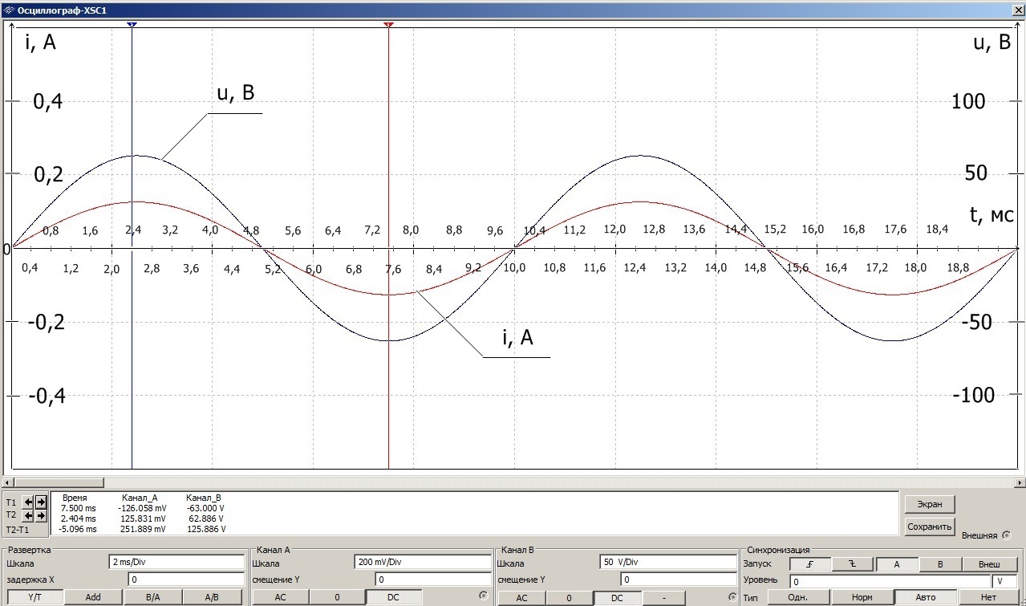

Графики временных зависимостей u(t), i(t) резистивного элемента

**Вывод:** как видно из графиков, значения u(t) и i(t) прямо пропорциональны друг другу, в силу того, что модуль значения сопротивления больше 1.

Провести виртуальный эксперимент построения вольтамперной характеристики нелинейного резистивного элемента (полупроводникового диода), используя осциллограф XSC1 в режиме характериографа.

**Таблица 4**

**Вольтамперная характеристика полупроводникового диода D1**

|  |  |  |  |  |  |  |
| --- | --- | --- | --- | --- | --- | --- |
| Элемент  *D1* | *i*, A | 0 | 0 | 0,011 | 9,406 | 599,623 |
| *u*, B | -0,999 | 0 | 0,717 | 0,892 | 0,999 |

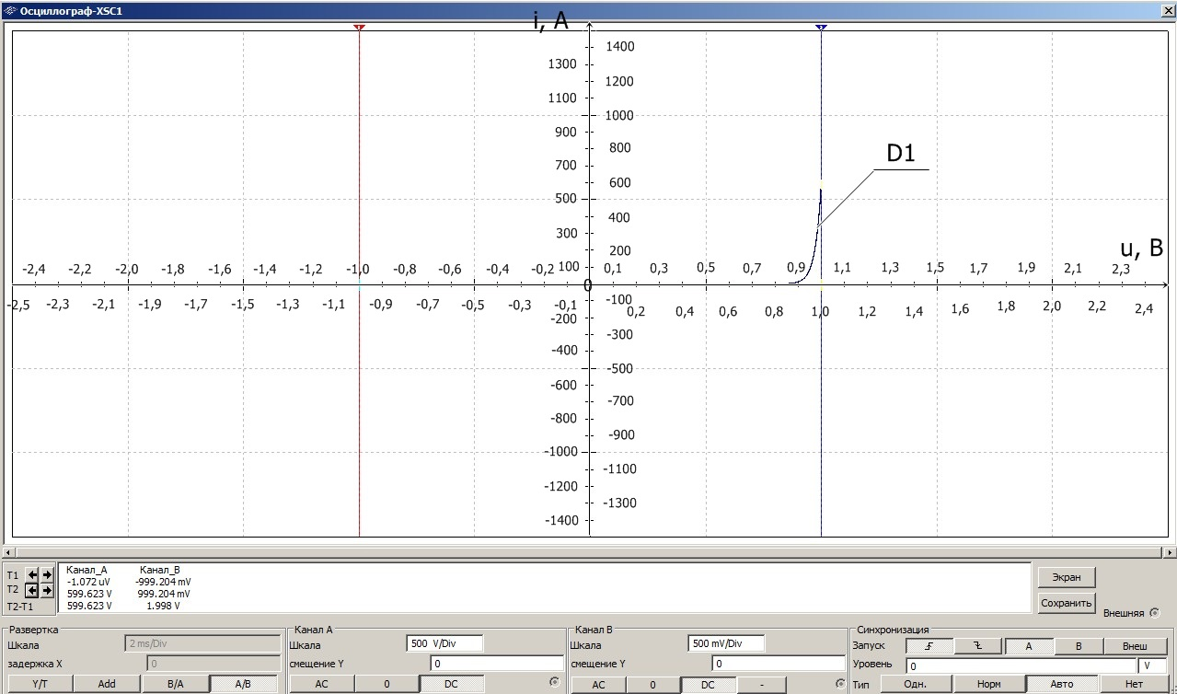

График ВАХ диода

**Вывод:**  в ходе эксперимента было выяснено, что темпы роста значения напряжения уменьшаются по сравнению с темпом роста значений тока в силу использования нелинейного резистивного элемента (полупроводникового диода).

Провести виртуальный эксперимент получения кривых напряжения u(t) и тока i(t) нелинейного резистивного элемента (диода D1).

**Таблица 5**

**Временные зависимости u(t) и i(t)**

|  |  |  |  |  |
| --- | --- | --- | --- | --- |
| Элемент  *D1* |  | 0 | *max* | *min* |
| *t*, c | 0 | 2,500 | 7,500 |
| *I*, A | 0 | 618,102 | 0 |
| *u*, B | 0 | 0,999989 | -0,999996 |

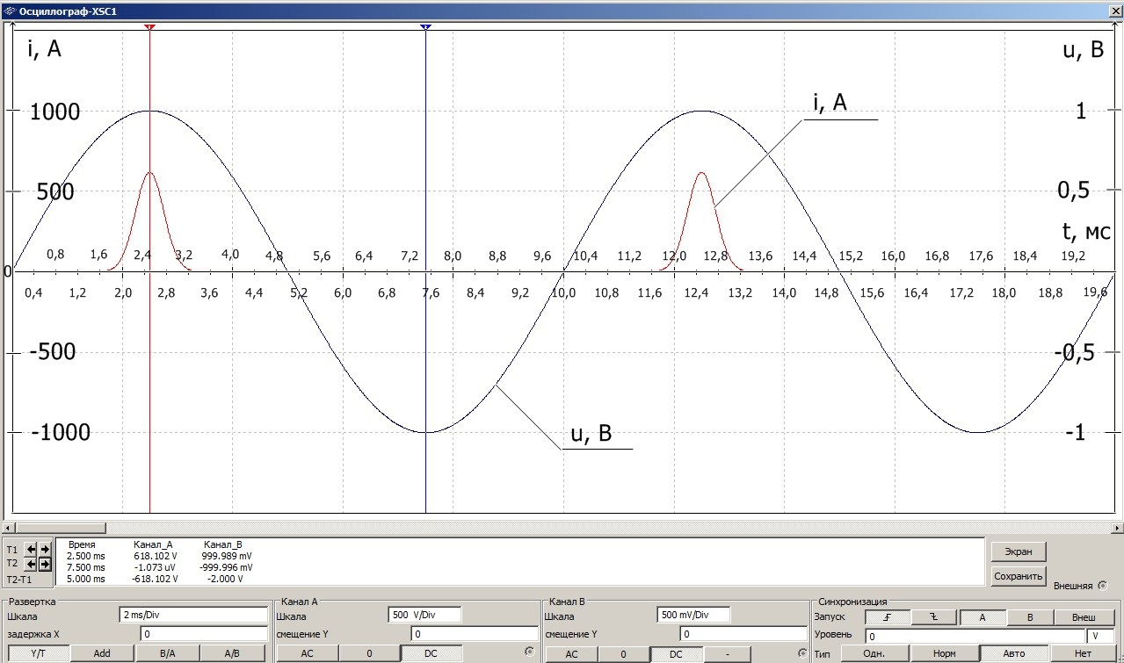

График временной зависимости u(t), i(t) диода

**Вывод:** как видно из показаний осциллографа, значения тока не прямо пропорциональны значениям напряжения, в силу того, что используется полупроводниковый диод. С увеличением значений напряжения, значения сил тока увеличиваются подобно степенной функции.

**ИССЛЕДОВАНИЕ ОСНОВНЫХ СВОЙСТВ ЭЛЕМЕНТОВ L И C**

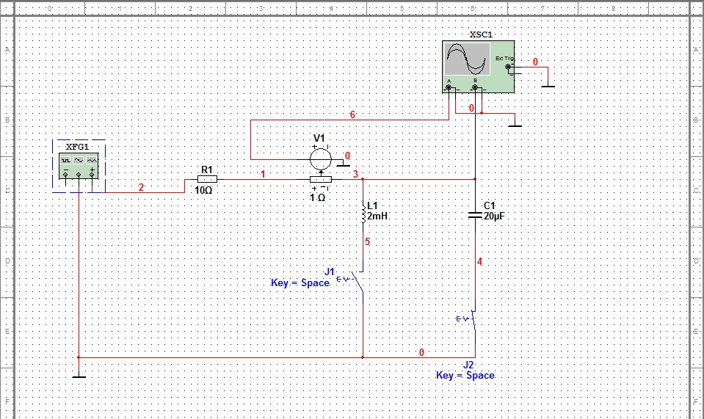

**Рис.2.** Схема виртуального эксперимента для исследования индуктивного элемента L и емкостного элемента C.

Провести виртуальный эксперимент получения кривых напряжения u(t) и тока i(t) на индуктивном элементе L1 при гармоническом сигнале.

**Таблица 6**

**Временные зависимости i(t) и u(t) на индуктивном элементе L1 при гармоническом сигнале**

|  |  |  |  |  |  |  |  |  |  |
| --- | --- | --- | --- | --- | --- | --- | --- | --- | --- |
| Элемент  *L1* = 0,002 Гн | *t*, мс | 0 | 1,423 | 2,494 | 4,988 | 6,427 | 7,498 | 12,502 | 17,506 |
| *i*, А | 0 | 4,873 | 6,251 | 0,047 | -4,883 | -6,251 | 6,251 | -6,251 |
| *u*, В | 7,855 | 4,920 | 0,030 | -7,855 | -4,904 | -0,010 | -0,010 | 0,030 |

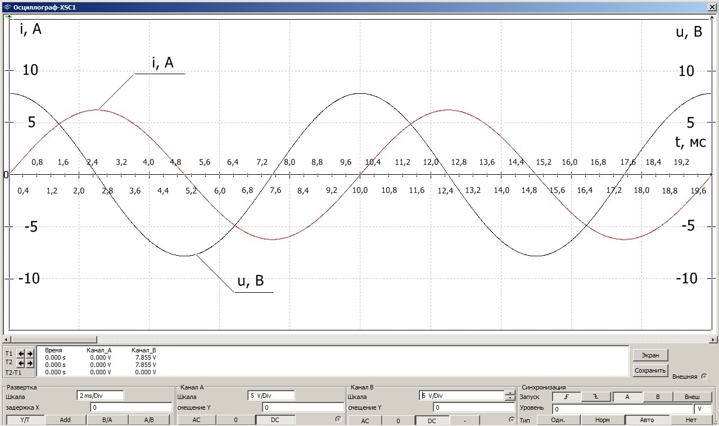

График временной зависимости i(t), u(t) индуктивного элемента

**Вывод:** результаты эксперимента наглядно показывают, что при гармоническом сигнале значения тока меньше значений напряжения на .

Провести виртуальный эксперимент получения кривых напряжения u(t) и тока i(t) на индуктивном элементе L1 при сигнале, имеющем форму треугольных импульсов.

**Таблица 7**

**Временные зависимости i(t) и u(t) на элементе L1**

|  |  |  |  |  |  |  |  |  |  |
| --- | --- | --- | --- | --- | --- | --- | --- | --- | --- |
| Элемент  *L1* = 0,002 Гн | *t*, мс | 0 | 2,430 | 4,988 | 7,434 | 9,992 | 15,012 | 17,442 | 20,003 |
| *i*, А | 0 | 5,950 | 0,030 | -5,951 | -0,020 | -0,030 | -5,951 | 0,008 |
| *u*, В | 5,040 | 0,222 | -5,040 | -0,117 | 5,040 | -5,040 | 0,085 | 5,040 |

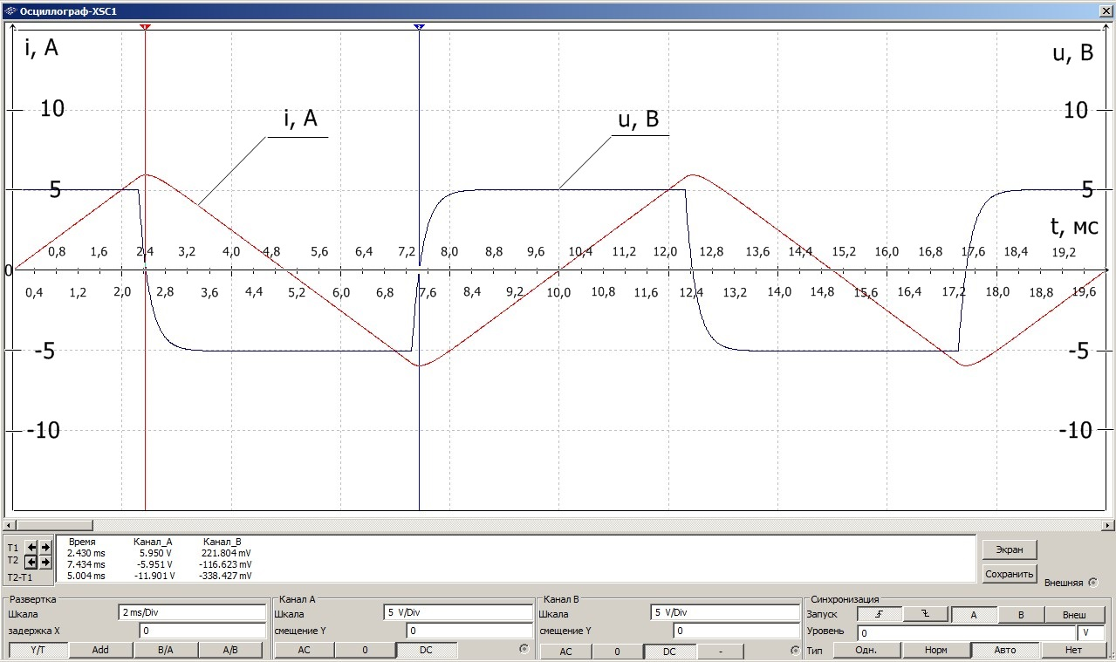

Графики временной зависимости i(t), u(t) индуктивного элемента, имеющей треугольную форму импульса

**Вывод:** результаты эксперимента показали, что графики напряжения u(t) и тока i(t) не совпадают для линейного индуктивного элемента L1.

Провести виртуальный эксперимент получения кривых напряжения u(t) и тока i(t) на ёмкостном элементе C1.

**Таблица 8**

**Временные зависимости i(t) и u(t) на элементе C1 при гармоническом сигнале**

|  |  |  |  |  |  |  |  |  |  |
| --- | --- | --- | --- | --- | --- | --- | --- | --- | --- |
| Элемент  *С1* = 0,00002 Ф | *t*, мс | 0 | 2,506 | 4,996 | 7,502 | 10,008 | 12,498 | 15,004 | 17,494 |
| *i*, А | 0 | 0,785 | 0,002 | -0,786 | 0,004 | 0,786 | -0,002 | -0,785 |
| *u*, В | -62,508 | 0,235 | 62,508 | -0,078 | -62,508 | -0,078 | 62,508 | 0,235 |

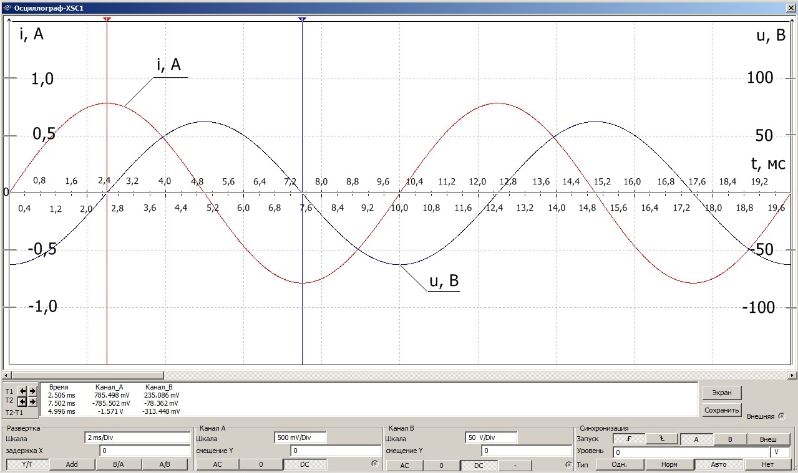

Графики временных зависимостей i(t), u(t) емкостного элемента

**Вывод:** результаты эксперимента наглядно показывают, что при гармоническом сигнале значения напряжения меньше значений тока на .

Провести виртуальный эксперимент получения кривых напряжения u(t) и тока i(t) на ёмкостном элементе C1 при сигнале, имеющем форму треугольных импульсов.

**Таблица 9**

**Временные зависимости i(t) и u(t) на индуктивном элементе C1 при сигнале, имеющем форму треугольных импульсов.**

|  |  |  |  |  |  |  |  |  |  |
| --- | --- | --- | --- | --- | --- | --- | --- | --- | --- |
| Элемент  *С1*= 0,00002 Ф | *t*, мс | 0 | 2,698 | 5,140 | 7,694 | 10,136 | 12,706 | 15,132 | 17,706 |
| *i*, А | 0 | 0,504 | -0,003 | -0,504 | -0,007 | 0,504 | 0,018 | -0,504 |
| *u*, В | -63,000 | -0,062 | 59,506 | 0,163 | -59,506 | 0,139 | 59,503 | -0,159 |

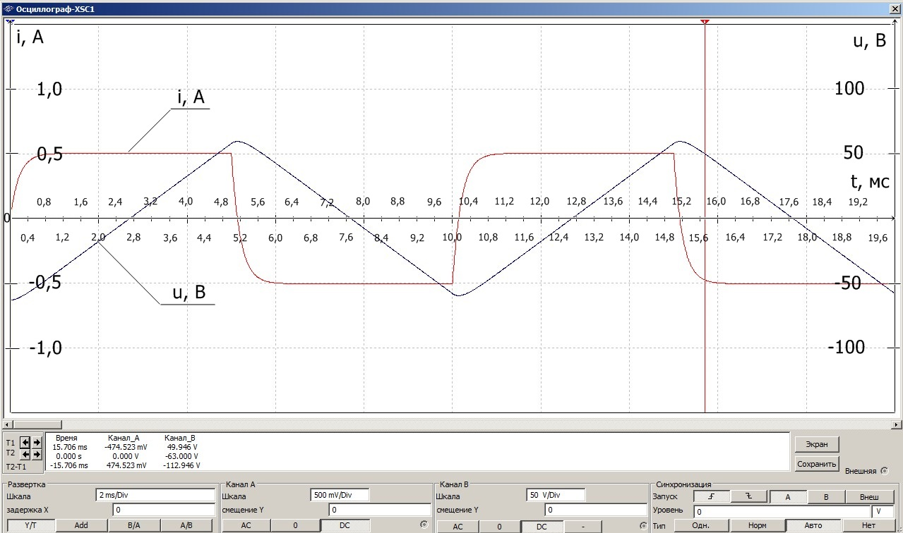

Графики временных зависимостей i(t), u(t) ёмкостного элемента, имеющих треугольную форму импульса

**Вывод**: результаты эксперимента показали, что графики напряжения u(t) и тока i(t) не совпадают для линейного ёмкостного элемента C1.

**ИССЛЕДОВАНИЕ ОСНОВНЫХ СВОЙСТВ ИДЕАЛЬНЫХ ИСТОЧНИКОВ СИГНАЛОВ**

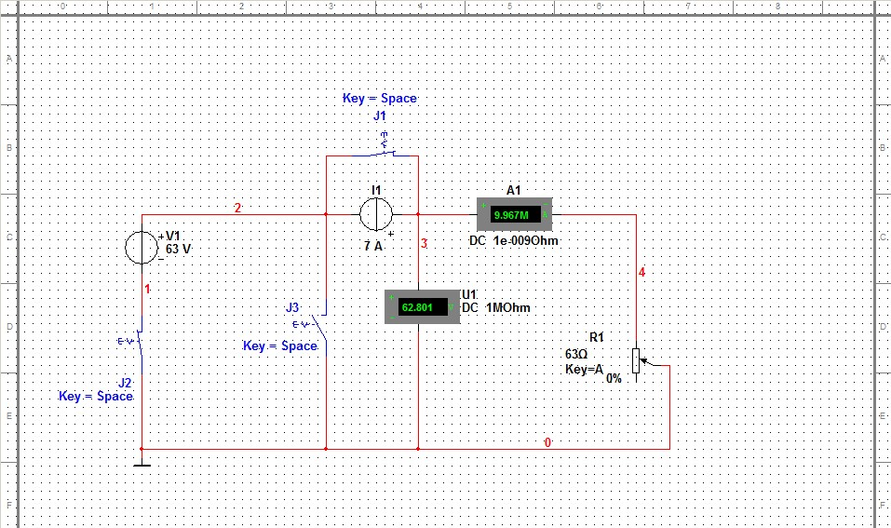

**Рис.3.** Схема виртуального эксперимента для исследования идеальных источников сигналов

Провести виртуальный эксперимент построения вольтамперной (внешней) характеристики идеального источника напряжения V1.

**Таблица 10**

**Вольтамперная характеристика идеального источника напряжения V1**

|  |  |  |  |  |  |  |
| --- | --- | --- | --- | --- | --- | --- |
| Источник  напряжения V1 | % | 0% | 20% | 50% | 100% | ∞ |
| *i*, A | 9,967M | 5,000 | 2,000 | 1,000 | 7,105n |
| *u*, B | 62,801 | 63,000 | 63,000 | 63,000 | *u*0 = 63,000 |

**Вывод:** график представляет собой функцию вида x=63, т.к. напряжение u(t) не зависит от тока i(t).

Провести виртуальный эксперимент построения вольтамперной (внешней) характеристики идеального источника тока I1.

**Таблица 11**

**Вольтамперная характеристика идеального источника тока I1**

|  |  |  |  |  |  |  |
| --- | --- | --- | --- | --- | --- | --- |
| Источник  тока I1 | % | 0% | 20% | 50% | 100% | ∞ |
| *i*, A | *i*кз= 7,000 | 7,000 | 7,000 | 7,000 | 0,931 |
| *u*, B | 0,044m | 88,199 | 220,493 | 440,972 | 6,524M |

**Вывод:** график представляет собой функцию вида y=7, т.к.ток i(t) не зависит от напряжения u(t).

**ИССЛЕДОВАНИЕ ОСНОВНЫХ СВОЙСТВ ЛИНЕЙНОГО ИСТОЧНИКА НАПРЯЖЕНИЯ**

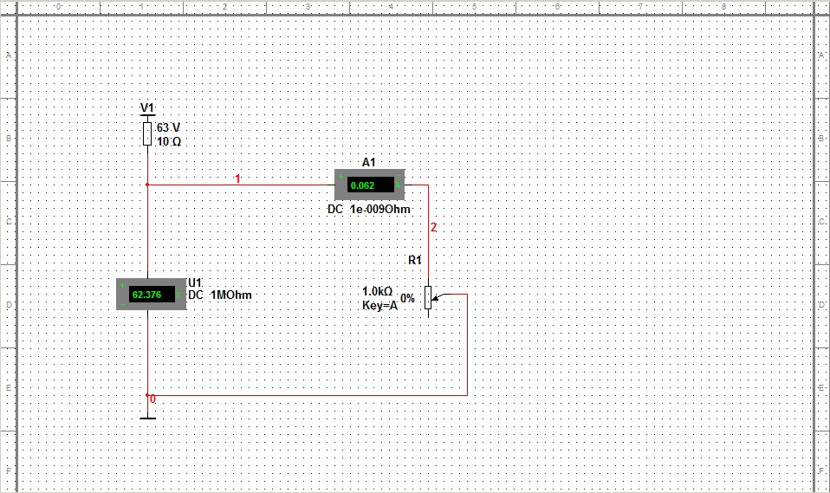

**Рис.4.** Схема виртуального эксперимента для исследования линейного источника напряжения

Провести виртуальный эксперимент построения вольтамперной (внешней) характеристики линейного источника напряжения

**Таблица 12**

**Вольтамперная характеристика линейного источника постоянного напряжения *V1***

|  |  |  |  |  |  |  |
| --- | --- | --- | --- | --- | --- | --- |
| Линейный источник  напряжения | % | 0% | 20% | 50% | 100% | ∞ |
| *i*, A | 0,062 | 0,078 | 0,124 | 6,300 | 0 |
| *u*, B | 62,376 | 62,222 | 61,764 | 0,769m | *u*0 = 63,000 |

**Вывод:** напряжение u(t) зависит от тока i(t). График ВАХ линейного источника постоянного напряжения представляет собой линейную функцию.